Madrid - Faro de Madrid
- Het Faro de Madrid werd gebouwd in het jaar dat er grote evenementen in Spanje plaatsvonden:
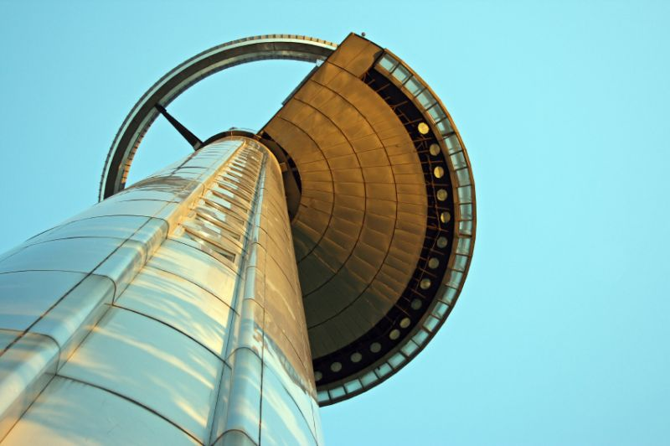
- Madrid zelf was dat jaar de Culturele Hoofdstad van Europa, in Barcelona werden de Olympische Zomerspelen gehouden, en Sevilla was het toneel van de Wereldtentoonstelling.
- Er werd een toren gebouwd om de feestelijkh eden op te luisteren en die toren werd 92 meter hoog (naar het jaar 1992).
- De Faro is een toonbeeld van moderne architectuur, ontworpen door Perez Arroyo.
- U gaat met een lift naar het uitkijkplatform, vanwaar u een prachtig uitzicht hebt over de stad.
- Op de vloer staat aangegeven waar de belangrijkste attracties van de stad zich bevinden.
- Op een heldere dag kunt u zelfs de bergtoppen van de Guadarramas zien, bijna 100 kilometer ver.
- Deze attractie trekt overigens niet veel toeristen, omdat de Faro buiten het centrum van Madrid staat.
- Vlak bij de Faro staat de Arco de la Victoria, een overblijfsel van dictator Franco.
- Deze triomfboog lijkt ouder dan hij is, het 40 meter hoge bouwwerk werd voltooid in 1956 om Franco’s overwinning in de Spaanse Burgeroorlog (1936-1939) te vieren. Veel Spanjaarden worden niet graag herinnerd aan de jaren onder Franco.
- De Arco de la Victoria wordt in de volksmond daarom Puerta de Moncloa genoemd, alsof het om een stadspoort zou gaan. De poort is overigens niet open voor publiek.
- Faro de Madrid (panoramablik)
Adres: Av. de los Reyes Católicos
Openingstijden: 10.30–14.00 en van 17.30–19.45
Toegangsprijs: € 1,75 (gebruik telescopen € 0,50 per 5 minuten)

